**Прием витаминов и лекарственных препаратов во время беременности**

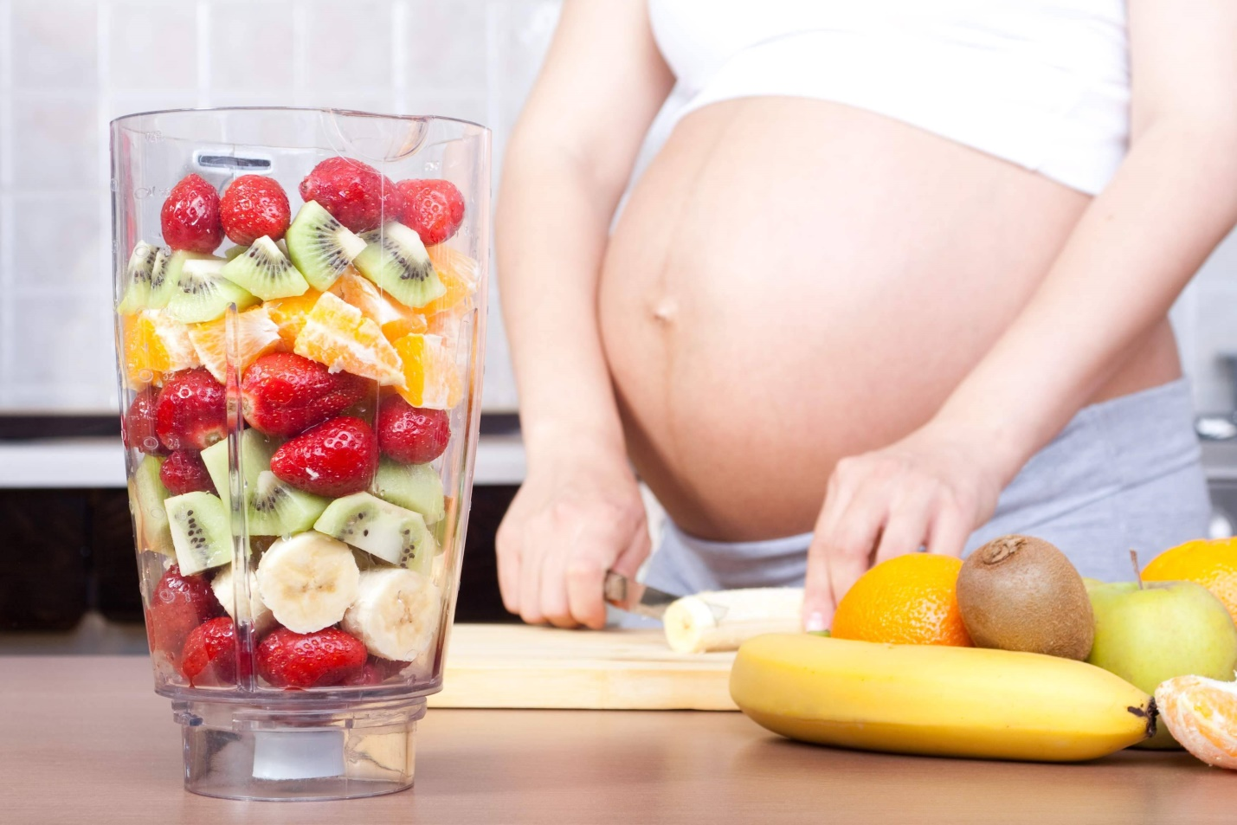

**При необходимости применять какой-либо препарат во время беременности будущая мать должна помнить:**

* любой лекарственный препарат во время беременности (на любом сроке) можно применять только в соответствии с показаниями и только по назначению лечащего врача;
* при выборе лекарственного средства необходимо отдавать предпочтение только тем лекарственным средствам, которые имеют доказанную эффективность;
* отдавать предпочтение монотерапии, то есть лечение следует по возможности проводить только одним препаратом; комбинированное лечение в этот период нежелательно;
* местное лечение более желательно, чем системное (внутрь, внутривенно, внутримышечно) назначение лекарственного средства.
* беременная должна помнить, что полностью безопасных и абсолютно безвредных лекарственных препаратов не существует.

Самым опасным периодом для применения любых лекарственных средств, причем и химического, и натурального происхождения, считается  первый триместр беременности (первые 12 гестационных недель), когда у плода закладываются все органы и системы, которые в дальнейшем будут только развиваться и формирование плаценты. Именно на этом сроке плод считается наиболее уязвимым для любых  химических и лекарственных веществ.

Мировые тенденции в отношении ранних сроков беременности  с позиций доказательной медицины однозначны: признана необходимость рациональной диетотерапии, прием фолиевой кислоты не менее 400 мкг/сут и калия йодида 200 мг/сут.

После 12-14 недель беременности, при неполноценной диете рекомендуют употребление витаминных препаратов во время беременности и лактации, как способ оздоровления матери и плода.

Какие витамины и микроэлементы наиболее важны для будущей мамы?

**Фолиевая кислота**

Другие названия этого витамина – витамин В9 или Вс. Этот витамин необходим для деления и размножения клеток, так что он особенно важен в I триместре беременности, когда идет закладка всех органов и систем ребенка. Не последнюю роль фолиевая кислота играет в синтезе гемоглобина, и при ее недостатке может развиться анемия. А еще фолиевая кислота помогает снизить вероятность возникновения дефектов позвоночника у ребенка, заботится о правильном формировании его психики и интеллекта. Прием фолиевой кислоты лучше начать за три месяца до планируемого зачатия, поскольку небольшой запас этого витамина будет только полезен, как будущей маме, так и малышу. Если же беременность наступила незапланированно, то фолиевую кислоту необходимо принимать, как только женщина узнает о своем положении. В среднем дозировка этого витамина составляет от 0,4 до 0,8 мг в сутки.

**Кальций**

Будущей маме необходимо около 1200–1400 мг кальция ежедневно, в то время как обычной женщине достаточно 800–1000 мг этого микроэлемента. Почему? Во время беременности количество кальция в организме будущей мамы существенно снижается, поскольку он расходуется еще и на рост и развитие ребенка. Особенно много кальция нужно в III триместре, когда происходит кальцинация скелета малыша. Но кальций нужен не только для роста костей и зубов ребенка – с его помощью формируется его нервная система, его сердце, мышцы, ткани кожи, глаз, ушей, волос и ногтей. Беременной женщине кальций необходим для полноценной работы почек, профилактики мышечных болей, запоров, остеопороза, кариеса и токсикоза. Кроме того, этот микроэлемент защищает будущую маму от стрессов и нервных перегрузок.

**Витамин Е**

Этот витамин участвует в процессе дыхания тканей, он помогает кислороду проникать в каждую клетку организма. Вместе с тем витамин Е – отличный антиоксидант: он оберегает клетки от образования свободных радикалов, которые могут спровоцировать различные заболевания. Такая защитная функция особенно важна на стадии формирования эмбриона. Кроме того, витамин Е помогает нормализовать гормональный баланс организма. На ранних сроках он участвует в формировании плаценты, а также предохраняет от прерывания беременности. Доза витамина Е при беременности – 15 мг.

Витамин Е содержится в растительных маслах, не меньше этого витамина в салате, томатах, шиповнике, зелени петрушки, шпинате и горохе. Некоторое количество витамина Е содержится в мясе, яйцах и молоке.

**Магний**

Магний участвует во всех обменных процессах, помогает справляться со стрессами, нормализует работу сердечно-сосудистой системы и артериальное давление, поддерживает сосуды в тонусе. Из-за недостатка магния в организме могут появиться судороги в мышцах (обычно в икроножных). А так как матка тоже мышечный орган, то при недостатке магния во время беременности в период гестации повышается возбудимость миометрия, что приводит к активным маточным сокращениям. Поэтому при гипертонусе и угрозе прерывания беременности часто назначают магний.

Магнием богаты цельные крупы и цельнозерновой хлеб, инжир, миндаль, семена, темно-зеленые овощи и бананы.

**Йод**

Йод беременным обычно назначают еще в I триместре. До 16 недель беременности развитие ребенка и закладка всех его органов и систем идет «под защитой» маминой щитовидки. И если у женщины будет мало йода, то это значит, что какая-то система или орган малыша могут пострадать. И даже когда собственная щитовидка ребенка сформируется и начнет работать, все равно взять йод она сможет только из организма мамы. Его суточная доза составляет 250 мг в сутки.

Йод проще всего получить из морепродуктов и морской или йодированной соли. Много йода содержится в морской рыбе, морской капусте, кальмарах, хурме, фейхоа, финиках, сушеном инжире, молочных продуктах и мясе. Однако йод разрушается от температурных воздействий, а значит, после термической обработки количество йода в продуктах резко снижается.

**Железо**

Железо необходимо прежде всего для профилактики анемии. Ведь оно входит в состав гемоглобина, который переносит кислород по организму матери и ребенка. Кроме того, железо задействовано в синтезе белка, который участвует в образовании мышечной ткани. А еще недостаток железа может привести к повышенному тонусу матки. В среднем суточная дозировка железа составляет 30–60 мг. В некоторых случаях, если изначально запас железа у женщины был понижен, дозировка может быть больше.

Железо содержится в мясе, особенно много его в телятине, индюшатине, зайчатине, свинине и говядине. Имеется железо и в растительной пище, но оттуда оно усваивается значительно хуже. Лучше всего железо усваивается при его совместном употреблении с витамином С.

Если беременная правильно и разнообразно питается, употребляет много фруктов и овощей, то дополнительный комплекс витаминов для беременных ей может и не понадобиться. Возможно, необходимо отдельно пропить какие-то витамины, но это должен определять врач. Если же до беременности у женщины были признаки авитаминоза, она неправильно или плохо питается, то без поливитаминов не обойтись.